Моделирование воздействия ЭСР на микроконтроллеры, защищенные с использованием TVS диодов

Константинов Ю.А., Шихов А.И., НИУ Высшая школа экономики, МИЭМ
konstr93@mail.ru, ashikhov@hse.ru

Аннотация
В данной работе будет рассмотрен процесс моделирования воздействия ЭСР на микроконтроллер. Проведено сравнение ВАХ характеристик, полученных в процессе подбора.
Введение
Задача разработки эффективной защиты интегральных микросхем и, в частности, микроконтроллеров, которые представляют собой «центральную часть» электронных схем, является чрезвычайно актуальной. Среди методов такой защиты на этапе схемотехнического проектирования широкое распространение получила установка ограничителей перенапряжений в цепях входа/выхода, таких как TVS диоды, применяющихся как для поверхностного монтажа, так и для монтажа в отверстия. TVS диод в процессе нормальной работы устройства находится под обратным смещением и, в принципе, не влияет на работу схемы. Когда возникает кратковременный высоковольтный импульс от электростатического разряда происходит пробой диода, и ток, который проходит через TVS диод, резко увеличивается. При этом напряжение почти не меняется. В результате входное напряжение ограничивается уровнем напряжения пробоя, и микросхема не выходит из строя.
К настоящему времени различными фирмами разработано большое количество таких TVS диодов, имеющих свои достоинств и недостатки. Вопрос оптимального выбора конкретного типа TVS диодов, обеспечивающих эффективную защиту управляющих систем электронно-вычислительной аппаратуры стоит достаточно остро.
Нами разработана методика такого выбора, в основе которой лежит:
- Определение параметров микроконтроллера;
- Выбор тестовой модели;
- Spice моделирование схемы устройства с защитным TVS диодом на системном уровне.
Параметры Микроконтроллера
В качестве микроконтроллера управляющей системы нами был выбран Atmel 2560 mega. В таблице 1 приведены его основные характеристики.
Таблица 1. Параметры микроконтроллера
Тактовая частота | 16МГц
Рабочее напряжение | 5В
Напряжение питания (предельное) | 6-20В
Напряжение питания (рекомендуемое) | 7-12В
Максимальный ток одного вывода | 40мА
Тестовые модели
Чтобы выбрать нужный метод испытаний для проекта, необходимо рассмотреть основные стандарты проверки на устойчивость к ЭСР и оценить различия между проверкой на уровне устройства и проверкой на уровне системы.
Наиболее широко распространены следующие модели электростатических разрядов [1]:
- Модель человеческого тела (HBM) – имитирует прикосновение заряженного человека к выводу ИС;
- Машинная модель (ММ) – имитирует воздействие статического электричества, накопленного на предметах и инструментах, при их соприкосновении с выводом ИС;
- Модель заряженного прибора (CDM) – имитирует воздействие статического электричества, накопленного корпусом или наведенного на корпус самой ИС, входе разряда через вывод на заземленный предмет.

Как правило, производители электронных компонентов тестируют свои изделия на уровне устройства (компонента). Но этого недостаточно, если мы говорим об уровне системы, так как требования к тестированию сильно различаются. Прежде всего отличие в форме разрядных токов, продолжительности воздействия и мощности.
В предложенной методике используется CDM модель на уровне системы.
Описание spice схемы
Схема для проведения расчетов и подбора защитного диода включает в себя:
- Генератор сигнала (нужной нам формы и величины);
- Защищаемый от ESD объект (вывод микроконтроллера);
- Сам защитный элемент.
На рисунке 1 показана общая модель схемы, которая используется при подборе защитного диода.
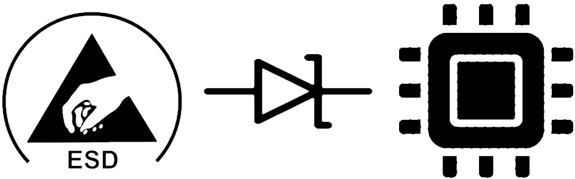
Рис. 1. Общая модель схемы
Сравнение ВАХ характеристик
Выбор защитных TVS диодов осуществлялся для 5V линии микроконтроллера.
В данной работе рассматривается 5V линия микроконтроллера. Параметры использованных TVS диодов отображены в таблице 2.
Таблица 2. Параметры TVS диодов
№ | V_{RWM}  (V) | V_{ESD}  (kV) | R_{DYN}  (Ω) | V_{CL}  (V) | I_{R}  (A) | C_{L}  (pF)
1 | ±5.5 | ±16 | 0.2 | 12 | 3 | 6.5
2 | ±5.5 | ±30 | 0.3 | 8 | 2 | 3.5
3 | ±5.5 | ±25 | 0.8 | 11 | 1 | 0.3
Используя макромодель TVS диода и Spice схему проводится моделирование в среде LT Spice. Результаты моделирования можно увидеть на рисунках 2-4 и таблице 3.
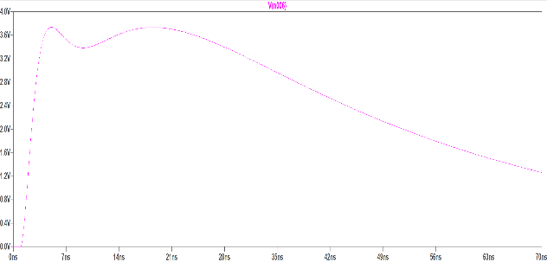
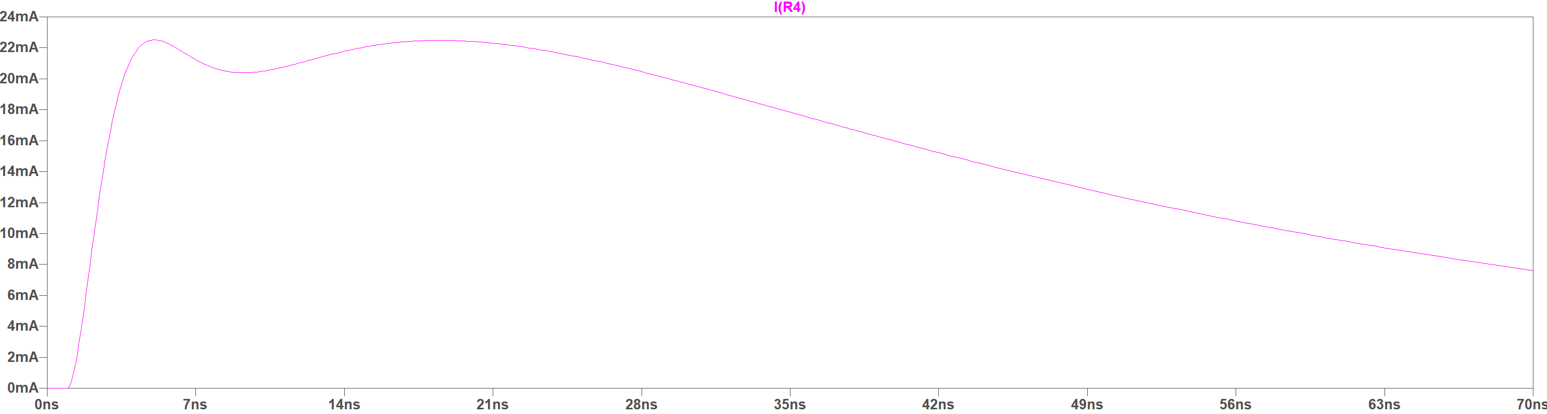
Рис. 2. ESD202-B1-W01005
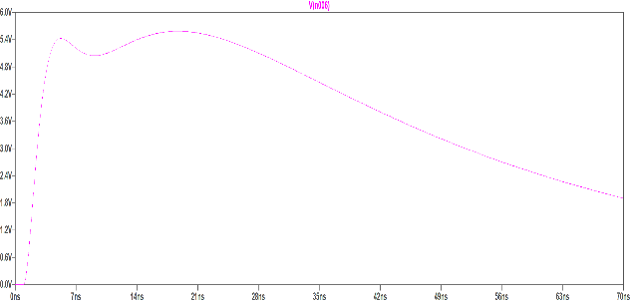
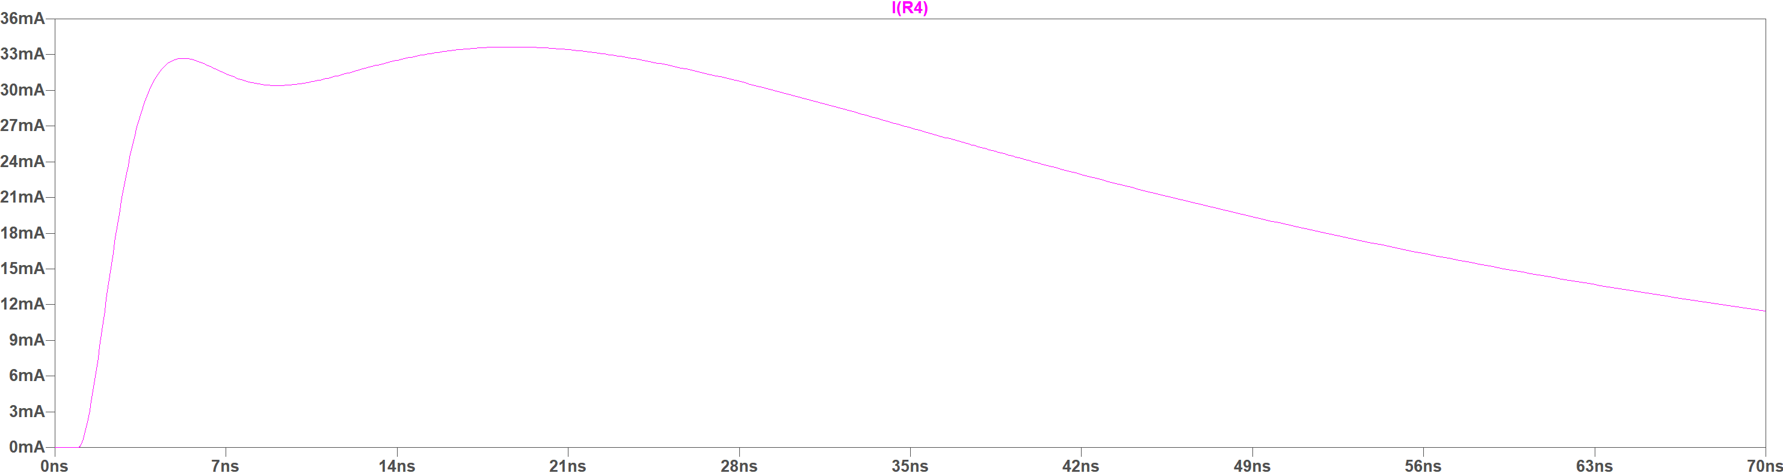
Рис. 3. ESD231-B1-W0201
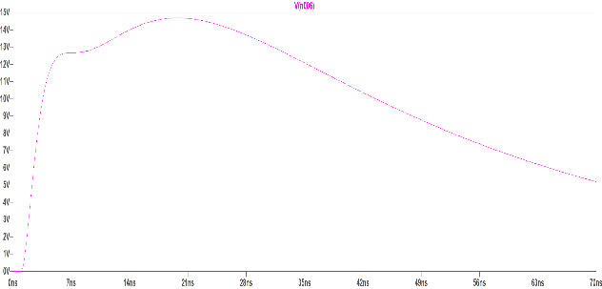
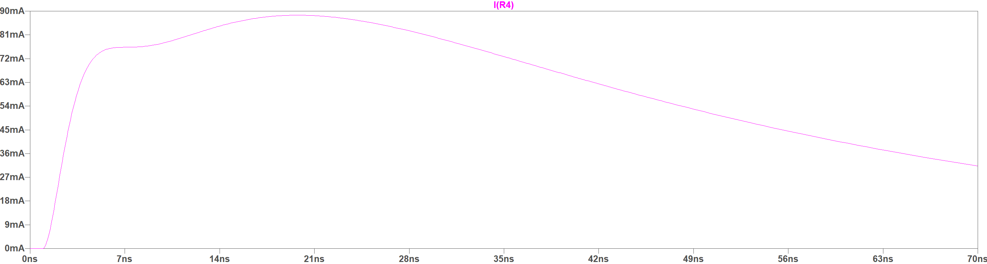
Рис. 4. ESD119-B1-W01005

Таблиц 3. Результаты моделирования
№ | I_{M} (mA) | U_{M} (V)
1 | 23.1 | 3.76
2 | 33.5 | 5.5
3 | 88 | 14.4
Из приведенных выше рисунков можно заметить, что форма разряда немного отличается, в зависимости от использованного диода. Еще можно отметить пиковые нагрузки, которые нас и интересуют, но не всегда находятся на первой волне. Это можно наблюдать на рисунках, если их посмотреть по порядку. Принимая во внимание параметры микроконтроллера Atmel 2560 mega, характеристики которого приведены в таблице 1, можно сделать вывод, что для 5V лини нас удовлетворяет защитный диод под номером 2, т.к. результаты моделирования находятся в пределах допустимого.
Заключение
В работе описана методика выбора TVS диода для защиты микроконтроллера Atmel 2560 mega. Проведено сравнение ВАХ характеристик, полученных в процессе подбора.
Список литературы
- Кечиев Л.Н., Пожидаев Е.Д. Защита электронных средств от воздействия статического электричества. – М.: Издательский дом «Технологии», 2005
- Волков С., Ефишин А., Морозов С., Соколов С.. Проблема электростатического разряда и современные методы защиты интегральных схем от него. Часть 1. «ChipNews» 2003, № 7.
URL: http://www.chipinfo.ru/literature/chipnews/ (21.10.2017)
- Волков С., Ефишин А., Морозов С., Соколов С.. Проблема электростатического разряда и современные методы защиты интегральный схем от него. Часть 3 «ChipNews» 2005, № 2.
- Волков С., Ефишин А., Морозов С., Соколов С.. Проблема электростатического разряда и современные методы защиты интегральный схем от него. Часть 4 «ChipNews» 2008, № 1
- Сохор Ю.Н.. Моделирование устройств в пакете LTspice/SwCAD. Учебное пособие. – Псков Издательство ППИ 2008
- Компания Infineon. URL: http://www.infineon.com
- Компания Texas Instruments. URL: http://www.ti.com/

